НИУ ИТМО

Мегафакультет компьютеных технологий и управления

Факультет программной инженерии и компьютерной техники

Лабораторная работа по программированию №1

Вариант №311804

Группа – P3118

Студент – Кожухин Иван Алексеевич

Преподаватель – Письмак Алексей Евгеньевич

Санкт-Петербург

2022

ОГЛАВЛЕНИЕ

ЗАДАНИЕ 2

ИСХОДНЫЙ КОД ПРОГРАММЫ 3

РЕЗУЛЬТАТ РАБОТЫ ПРОГРАММЫ 4

ВЫВОД 5

# ЗАДАНИЕ

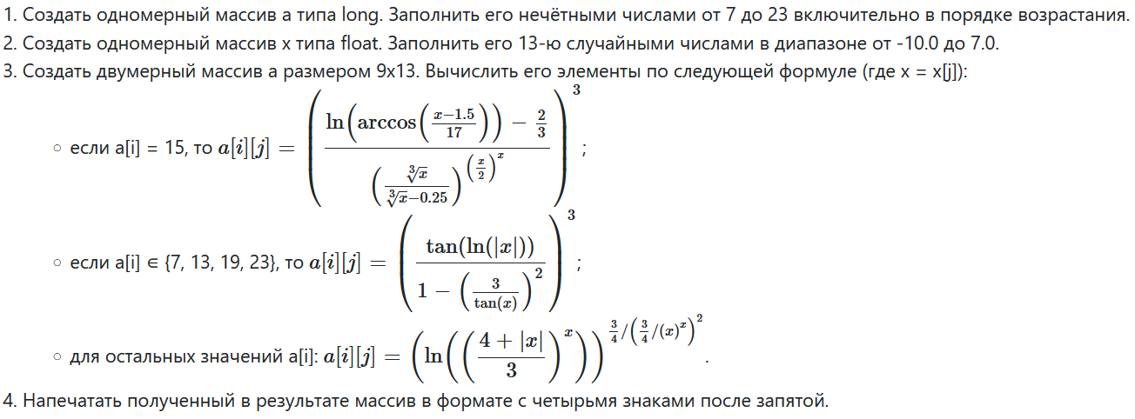

# ИСХОДНЫЙ КОД ПРОГРАММЫ

import static java.lang.Math.*;  
  
public class One {  
 public static void main(String[] args) {  
  
 long[] SevenTo23 = new long[] {  
 7, 9, 11, 13, 15, 17, 19, 21, 23};  
  
 float[] Randoms = new float[13];  
 for(int i = 0; i < 13; i++) {  
 Randoms[i] = (float)(Math.random() * 17.0 - 10.0);  
 }  
  
 float[][] TurboMath = new float[9][13];  
 for(int i = 0; i < 9; i++) {  
 for(int j = 0; j < 13; j++) {  
 float x = Randoms[j];  
 long temp = SevenTo23[i];  
 switch((int)temp) {  
 case 15:  
 TurboMath[i][j] = (float)(pow(((log(acos((x - 1.5) / 17.0)) - 2.0/3.0) / pow((cbrt(x) / (cbrt(x) - 0.25)), pow(x/2.0, x))), 3));  
 break;  
 case 7, 13, 19, 23 :  
 TurboMath[i][j] = (float)(pow((tan(log(abs(x))) / (1 - pow((3.0 / tan(x)), 2))), 3));  
 break;  
 default:  
 TurboMath[i][j] = (float)(pow((log(pow(((4.0 + abs(x)) / 3.0), x))), ((3.0/4.0) / pow((((3.0/4.0) / pow(x, x))), 2))));  
 }  
 }  
 }  
  
 for(int i = 0; i < 9; i++) {  
 for(int j = 0; j < 13; j++) {  
 System.out.printf("%.4f", TurboMath[i][j]);  
 System.out.print(" ");  
 }  
 System.out.println();  
 }  
 }  
  
}

# РЕЗУЛЬТАТ РАБОТЫ ПРОГРАММЫ

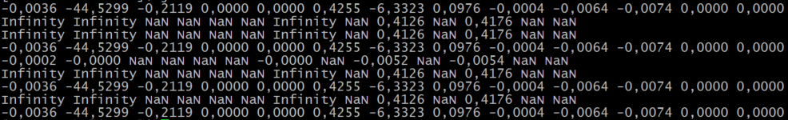В результате работы программы в стандартный поток вывода (в консоль) было выведено следующее:

# ВЫВОД

В ходе лабораторной работы я познакомился с новым для себя языком программирования Java и изучил его особенности. Также мной были изучены такие понятия, как примитивные типы данных, работа с перменными (декларация, инициализация, присваивание), инструкции ветвления и циклов, форматированный вывод числовых данных; а также математические функции в составе стандартной библиотеки Java.